nota stampa n 11

IL LAYOUT DI SIGEP WORLD 2026

Rimini, 22 dicembre 2025 – Il layout di SIGEP World (Fiera di Rimini, venerdì 16– martedì 20 gennaio 2026) rispecchia le filiere rappresentate dalla manifestazione: gelato, pasticceria, cioccolato panificazione, pizza e caffè, e, occupando ben 138.000 metri quadrati di spazio espositivo. Un layout progettato in modo mirato attraverso percorsi chiari e dinamici, fino alle arene tematiche e agli spazi interattivi che favoriscono confronto, networking e nuove opportunità di business.

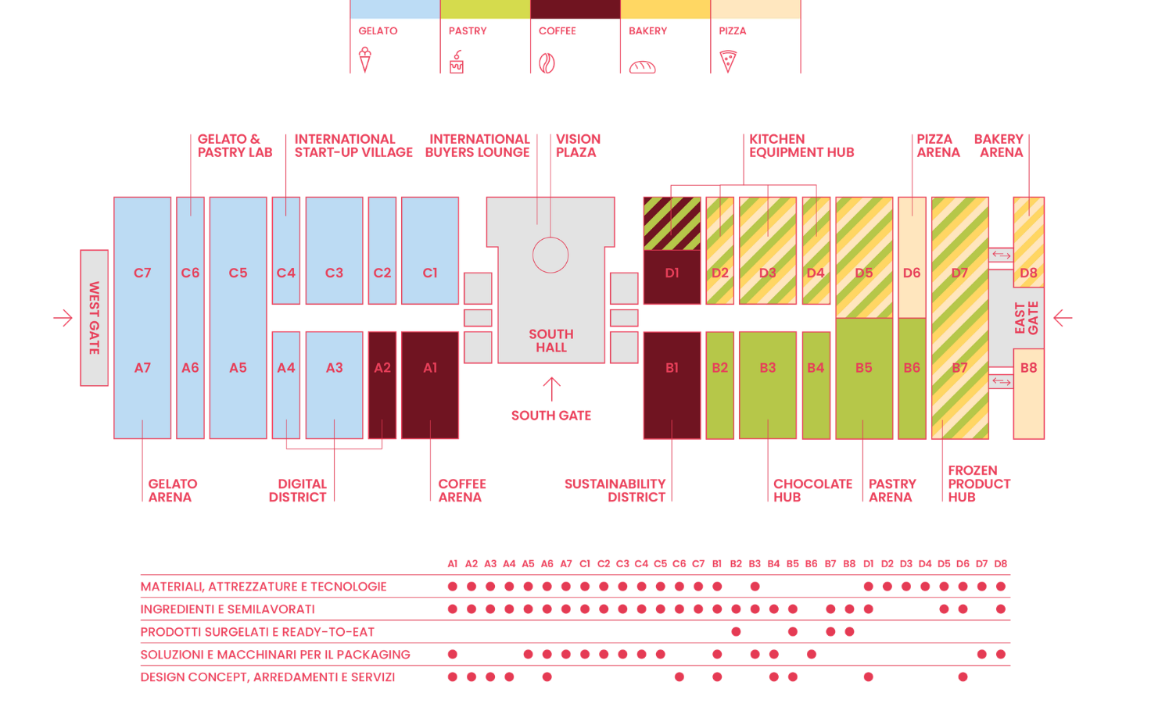

Al centro del quartiere fieristico di Italian Exhibition Group, nella Hall Sud, si trova la Vision Plaza, luogo per eccellenza di formazione della fiera, che ospita talk e panel discussion di rilievo internazionale tenuti da esperti del settore ed opinion leader, a cui si affiancherà anche l’International buyers lounge.
I padiglioni ospitano le più importanti aziende del settore di ingredienti, prodotti, tecnologie, arredamenti, packaging, decorazioni e servizi delle filiere (Gelato, Pastry, Chocolate e Coffee, Bakery, Pizza) distribuiti nei padiglioni della Fiera di Rimini: 12 sono dedicati alla filiera del gelato (da A3 ad A7 e da C1 a C7); 4 ospitano il settore caffè (A1, A2, B1, D1); 11 la pasticceria ed il cioccolato (da D2 a D7, e da B7 a B2), oltre a confermare il D8 e il B8, aperti l’anno scorso con 8mila metri quadrati in più soprattutto per panificazione (che propone anche un focus interamente dedicato alle tecnologie in D7) e pizza (quest’ultima presente anche in D6).

Tra i nuovi progetti, tra i padiglioni D1 e D4 sarà presente Kitchen Equipment Hub, realizzato in collaborazione con ANIMA Confindustria ed EFCEM Italia, parte di APPLIA Italia, che rappresentano l’eccellenza delle attrezzature professionali per il foodservice, con le tecnologie del caldo e le soluzioni per il freddo, sino al lavaggio, planetarie, tavoli in acciaio ed utensili. Per il Frozen product hub, dedicato ai prodotti surgelati con ingredienti e lavorazioni innovative per bakery&pastry, spazio nel padiglione B7; infine, il Digital district tra l’A2 e l’A4 dedicato alle innovazioni digitali che supportano la crescita del mondo Ho.re.ca.
ll padiglione B1 ospiterà il Sustainability District per valorizzare e promuovere pratiche sostenibili, con un approfondimento lungo le filiere del caffè e del cacao, creando un ponte diretto tra consumatori consapevoli e produttori sostenibili.
Il Chocolate hub invece, con le migliori marche internazionali, vedrà rappresentata nel padiglione B3 l’intera filiera, dagli ingredienti sino a tutte le tecnologie per la lavorazione del cioccolato, mentre al C4 ci sarà l’International start-up village.

Infine, le arene:

La Gelato Arena, padiglione A7, è il teatro dei maggiori talk di settore e ospita le principali competizioni internazionali in particolare la Gelato World Cup.

La Pastry Arena, padiglione B5, accoglie un programma di eventi dedicati alla pasticceria di alto livello, tra cui la Juniores Pastry World Cup, con 14 squadre da tutto il mondo.

La Pizza Arena è prevista nel padiglione D6 ospitando Pizza Senza Frontiere: World Pizza Champion Games, il campionato con 17 categorie dedicate al cibo più famoso d’Italia.

La Bakery Arena viene confermata nel padiglione D8, dove il pane artigianale, con i Maestri internazionali, diventa protagonista globale di trend di crescita ed innovazione. Quest’anno debutta anche il Concorso Nazionale dell’Arte Bianca.

La Coffee Arena, padiglione A1 ospiterà le finali italiane dei Campionati Italiani Baristi e Caffè, articolati in sette discipline. Le competizioni includono il Campionato Italiano Baristi Caffetteria (CIBC), il Campionato Italiano Latte Art (CILA), il Campionato Italiano Coffee in Good Spirits (CIGS), il Campionato Italiano Brewers Cup, il Campionato Italiano Cup Tasters, il Campionato Italiano Coffee Roasting e il Campionato Italiano Cezve/Ibrik.

PRESS CONTACT ITALIAN EXHIBITION GROUP | media@iegexpo.it
head of corporate communication & media relation: Elisabetta Vitali|
press office manager: Marco Forcellini, Pier Francesco Bellini | international press office coordinator: Silvia Giorgi | press office coordinator: Luca Paganin | press office specialist: Nicoletta Evangelisti, Mirko Malgieri
MEDIA AGENCY SIGEP World: Mind The Pop
Martina Vacca: martina@mindthepop.it, mob. +39 339 748 5994; Fabrizio Raimondi: fabrizio@mindthepop.it, mob. +39 335 389 848; Benedetto Colli: benedetto@mindthepop.it, mob. 380 371 2272; Stefano Chiossi: stefano@mindthepop.it, mob. + 39 388 739 4358.

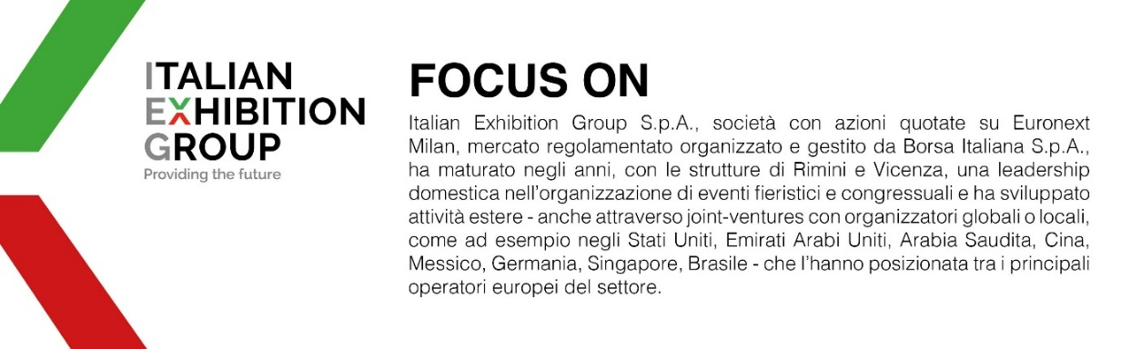
Il presente comunicato stampa contiene elementi previsionali e stime che riflettono le attuali opinioni del management (“forward- looking statements”) specie per quanto riguarda performance gestionali future, realizzazione di investimenti, andamento dei flussi di cassa ed evoluzione della struttura finanziaria. I forward-looking statements hanno per loro natura una componente di rischio e incertezza perché dipendono dal verificarsi di eventi futuri. I risultati effettivi potranno differire anche in misura significativa rispetto a quelli annunciati, in relazione a una pluralità di fattori tra cui, a solo titolo esemplificativo: andamento del mercato della ristorazione fuori casa e dei flussi turistici in Italia, andamento del mercato orafo - gioielliero, andamento del mercato della green economy; evoluzione del prezzo delle materie prime; condizioni macroeconomiche generali; fattori geopolitici ed evoluzioni del quadro normativo. Le informazioni contenute nel presente comunicato, inoltre, non pretendono di essere complete, né sono state verificate da terze parti indipendenti. Le proiezioni, le stime e gli obiettivi qui presentati si basano sulle informazioni a disposizione della Società alla data del presente comunicato.

